Этот День Победы…
Ярко и красочно прошёл 76-й День Великой Победы. В этот день на праздничном митинге все чествовали ветеранов войны и заслуженных ветеранов труда. От имени Вороновской районной ветеранской организации слово для выступления было предоставлено председателю Вороновского районного совета ветеранов Сазон Л.К., после чего ветераны возложили цветы к памятнику погибшим в годы войны воинам и партизанам.
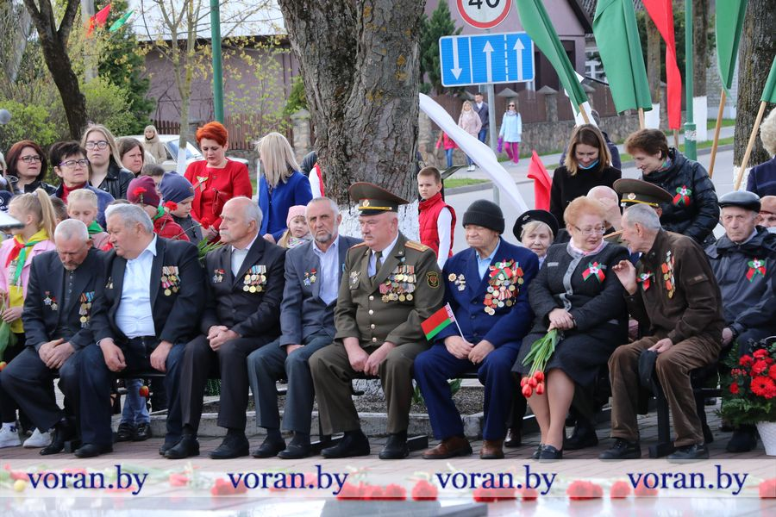
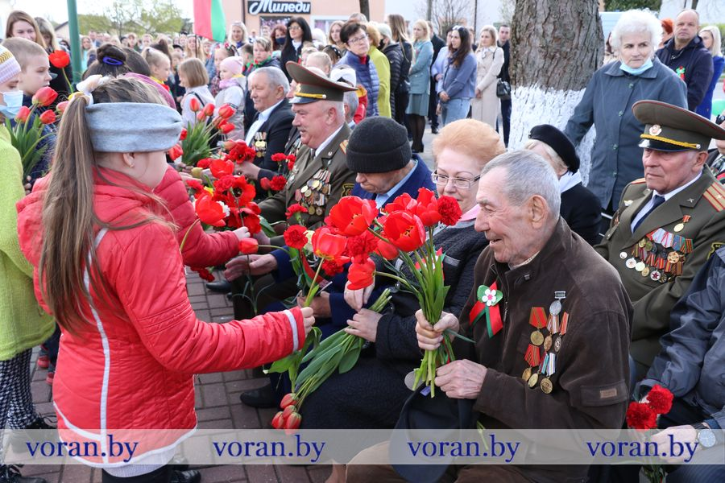
Поднять флаг предоставлено право ветерану войны Жуку С.А.
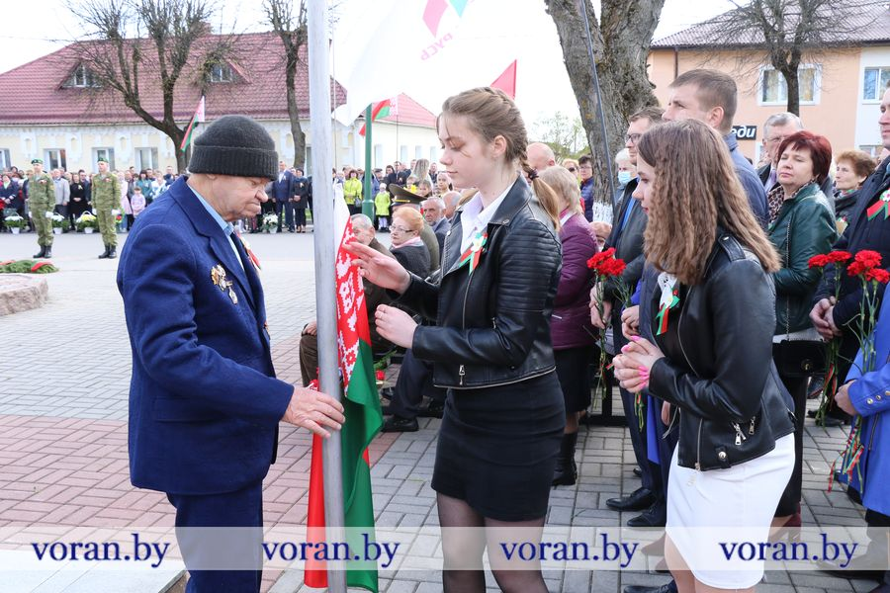
Выступает председатель районного совета ветеранов Сазон Л.К.
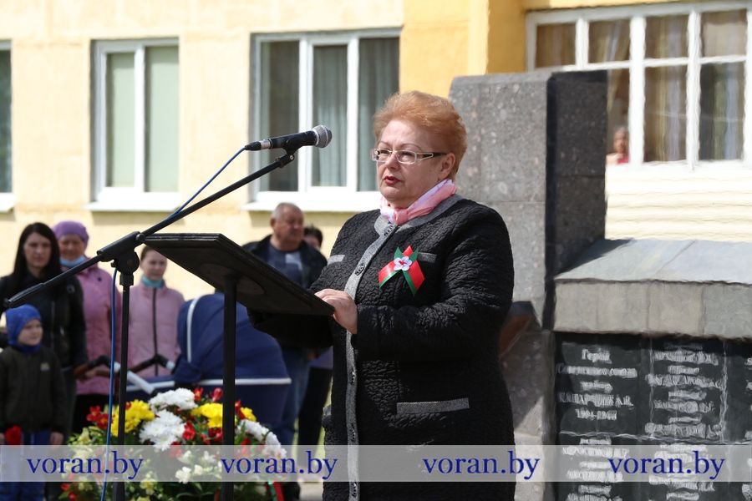

Возложение цветов ветеранами войны и труда
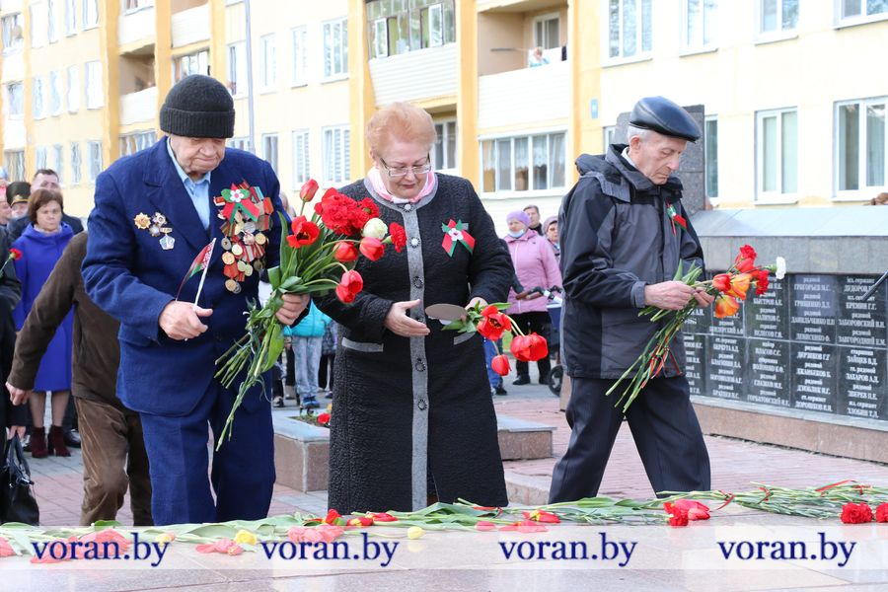
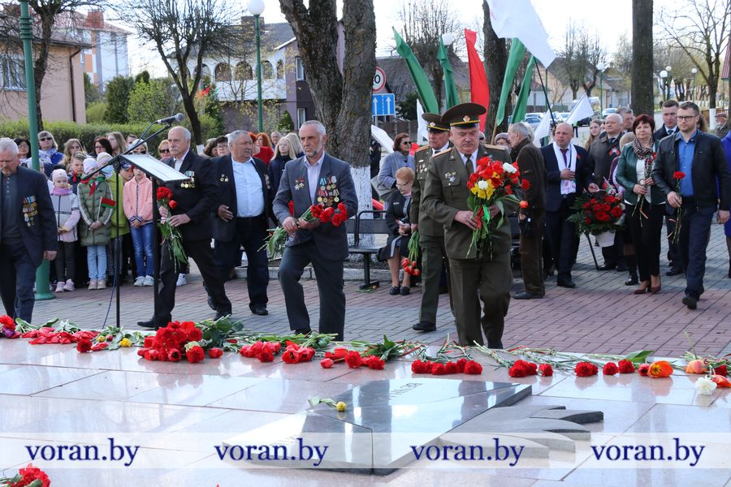

Помним всех поименно
